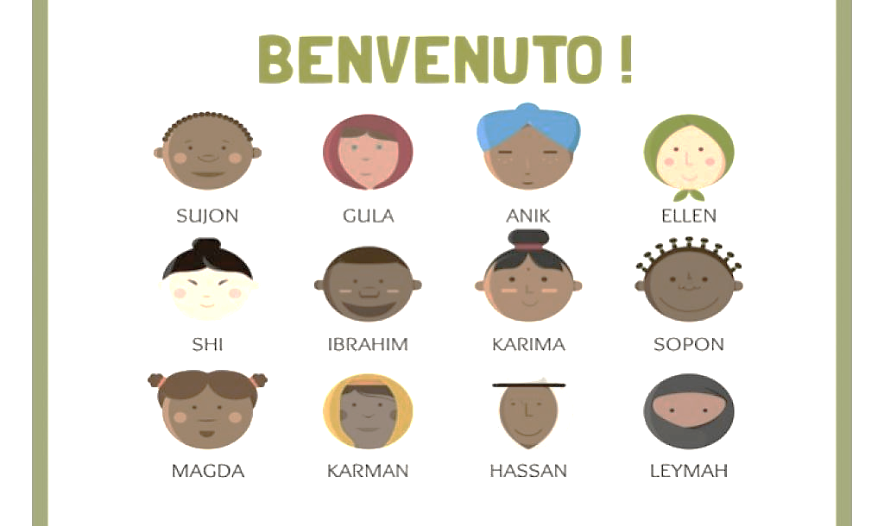

|  |
| --- |
| MINISTERO DELL’ISTRUZIONE, DELL’UNIVERSITA’ E DELLA RICERCA  UFFICIO SCOLASTICO REGIONALE PER IL LAZIO ISTITUTO COMPRENSIVO “A.VOLPI”  Via OBERDAN SNC 04012 CISTERNA DI LATINA  06/9699160 fax 06/96020226 LTIC838007@istruzione.it COD. FISC. 80008560593  Sito internet: www.icvolpi.gov.it  **PIANO DIDATTICO PERSONALIZZATO**  **Alunni stranieri**  **(Dir. Min. 27/12/2012; C.M. n. 8 del 6/03/2013)**  Scuola Secondaria I ……………………………..  A.S. …………/.….……..  Classe ……… Sez …… |



**INDICAZIONI PER LA COMPILAZIONE DEL PIANO DIDATTICO PERSONALIZZATO**

* Raccogliere le informazioni essenziali sull'alunno (anamnesi familiare e scolastica, contatti con lo specialista che ha stilato una possibile diagnosi, dati relativi alle valutazioni effettuate…)
* Informare la Dirigente Scolastica sulle problematiche rilevate
* Contattare la famiglia dell'alunno per esporre le difficoltà incontrate dal bambino durante il percorso formativo
* E' opportuno che il Consiglio di Classe attivi un percorso personalizzato dando luogo al P.D.P., firmato dalla Dirigente Scolastica, dai docenti che interagiscono con l'alunno e dalla famiglia
* Nel caso in cui sia necessario trattare dati sensibili per finalità istituzionali, si avrà cura di includere nel P.D.P. apposita autorizzazione da parte della famiglia.

**1. TIPOLOGIA DI BISOGNO EDUCATIVO SPECIALE:**

* Alunno NAI (neo arrivati in Italia)
* Alunno straniero giunto in Italia nell'ultimo triennio (si intendono gli alunni che hanno già avuto una prima alfabetizzazione nelle scuole italiane, ma in cui permangono difficoltà)
* Alunno straniero che pur essendo in Italia da più anni trova ancora difficoltà nella lingua italiana e in particolare in quella per lo studio
* Alunno straniero con età anagrafica non corrispondente alla classe di inserimento causa:

□ ritardo scolastico rispetto alla normativa italiana

□ inserito in una classe “inferiore”, in accordo con la famiglia

□ ripetenza

Data di arrivo in Italia: ……/……./………

- Eventuali altre informazioni che l'insegnante ritiene utili:

….........................................................................................................................................................................................................................................................................................................................................................................................................................................................................................................................................................................................................................................................................................

**PIANO DIDATTICO PERSONALIZZATO**



**2. DATI RELATIVI ALL’ALUNNO**

|  |  |
| --- | --- |
| Nome e cognome | ………………………………………………………………… |
| Luogo e data di nascita | ………………………………………………………………... |
| Scuola e Classe | …….………………………………………………………….. |
| Nazionalità e lingua madre | ….……………………………………………………………..  ….…………………………………………………………….. |
| Eventuale bilinguismo | …………………..……………………………………………. |
| Scolarizzazione pregressa:   * In Italia * Nel Paese di origine   (per alunni stranieri non nati in Italia) | ………………..……………………………………………….  ……………………..………………………………………….  …………………………..…………………………………….  ………………………………..………………………………. |
| Ins. Coordinatore della classe | ……………………………………..…………………………. |
| Insegnamento della religione cattolica | 🞎 si avvale 🞎 non si avvale |
| Annotazioni su anni scolastici precedenti: | * curriculum regolare * ripetente * altro (specificare)………………………………. |
| Note o suggerimenti da parte della Famiglia/Tutore | ………………………………………………………………….  …………………………………………………………………. |

**3.FASE OSSERVATIVA**

**3.a AMBITO COMPORTAMENTALE-RELAZIONALE**

|  |  |  |  |
| --- | --- | --- | --- |
| Collaborazione con i pari | * sì | * no | * in parte |
| Collaborazione con gli adulti | * sì | * no | * in parte |
| Motivazione all'apprendimento | * sì | * no | * in parte |
| Disponibilità alle attività didattiche | * sì | * no | * in parte |
| Rispetto delle regole | * sì | * no | * in parte |
| Autonomia personale | * sì | * no | * in parte |
| Organizzazione nel lavoro scolastico | * sì | * no | * in parte |
| Frequenza regolare | * sì | * no | * in parte |
| Cura del materiale | * sì | * no | * in parte |
| Esecuzione del lavoro assegnato a casa | * sì | * no | * in parte |

ANNOTAZIONI: Problemi relazionali o comportamentali ………………..………………… ………………………………………………………………………………………………………………………

**3.b PROCESSO DI APPRENDIMENTO**

**Ha difficoltà nella:**

|  |  |  |  |
| --- | --- | --- | --- |
| memorizzazione | * sì | * no | * in parte |
| rielaborazione | * sì | * no | * in parte |
| concentrazione | * sì | * no | * in parte |
| attenzione | * sì | * no | * in parte |
| logica | * sì | * no | * in parte |
| acquisizione automatismi | * sì | * no | * in parte |

OSSERVAZIONI…………………………………………………………………………………………………………………………………………………………………………………………………………………………

**3.c COMPETENZE LINGUISTICHE IN INGRESSO**

|  |  |  |  |
| --- | --- | --- | --- |
|  | **Adeguata** | **Parzialmente adeguata** | **Inadeguata** |
| **Comprensione orale**   * Comprensione di espressioni e termini familiari e frasi molto semplici * Comprensione di semplici conversazioni quotidiane relative alle attività scolastiche * Comprensione del lessico specifico | 🞎  🞎  🞎 | 🞎  🞎  🞎 | 🞎  🞎  🞎 |
| **Comprensione scritta**   * Riesce a capire parole e frasi semplici * Riesce a capire testi scritti di uso corrente * Comprensione del lessico specifico utilizzato nei manuali di studio | 🞎  🞎  🞎 | 🞎  🞎  🞎 | 🞎  🞎  🞎 |
| **Interazione orale**   * Riesce ad interagire in modo semplice con gli insegnanti e i compagni * Riesce a partecipare a conversazioni su argomenti conosciuti * Riesce a partecipare attivamente ad una discussione su argomenti studiati | 🞎  🞎  🞎 | 🞎  🞎  🞎 | 🞎  🞎  🞎 |
| **Produzione orale**   * Capacità di comunicazione con un linguaggio quotidiano * Riferire su temi studiati utilizzando un lessico specifico | 🞎  🞎 | 🞎  🞎 | 🞎  🞎 |
| **Produzione scritta**   * Scrivere testi semplici e coerenti su argomenti noti * Scrive utilizzando correttamente grammatica e sintassi. | 🞎  🞎 | 🞎  🞎 | 🞎  🞎 |

ANNOTAZIONI: Problemi linguistici ………………………………………………… …………………………………………………………………………………………………………

…………………………………………………………………………………………………………

**3.d PUNTI DI FORZA**

|  |  |  |
| --- | --- | --- |
| **Punti di forza dell'alunno** | attività preferite: | |
| interessi: | |
| attività extrascolastiche: | |
| discipline preferite: | |
| figure di riferimento nell'extrascuola (genitori, tutor,...): | |
| **Punti di forza del gruppo classe** | Presenza di:  □ un compagno  □ un gruppo di compagni  di riferimento | □ per le attività disciplinari  □ per il gioco  □ per attività extrascolastiche |

**3.e SITUAZIONE DI PARTENZA**

**Facendo riferimento a**

□ test di ingresso □ incontro con mediatore culturale □ osservazioni sistematiche □ prime verifiche □ colloquio con la famiglia

**risulta la seguente situazione di partenza:**

L’alunno/a dimostra specifiche **capacità e potenzialità** nei seguenti ambiti disciplinari:

🞎 Linguistico-espressivo 🞎 Logico-matematico 🞎Artistico-espressivo 🞎 Tecnologico-scientifico 🞎Musicale 🞎Motorio 🞎 Storico-geografico

L’alunno/a dimostra **difficoltà** nei seguenti ambiti disciplinari:

🞎 Linguistico-espressivo 🞎 Logico-matematico 🞎Artistico-espressivo 🞎 Tecnologico-scientifico 🞎Musicale 🞎Motorio 🞎 Storico-geografico

**4.DIDATTICA PERSONALIZZATA**

Il Consiglio di Classe, tenuto conto delle difficoltà rilevate, propone un intervento personalizzato nei contenuti e nei tempi, allo scopo di permettere all'alunno di raggiungere nel corso dell’anno gli obiettivi necessari.

**4.a Obiettivi educativi** *(scegliere e/o integrare)*

|  |  |
| --- | --- |
| * Favorire e sviluppare il processo di socializzazione |  |
| * Mettere in atto strategie integrative |  |
| * Potenziare le competenze comunicative |  |
| * Migliorare l'autostima attraverso il rafforzamento delle strategie di apprendimento e socializzazione |  |
| * Potenziare l'autonomia personale |  |
| * Favorire i processi di collaborazione e solidarietà |  |
| * Favorire il pieno inserimento nel Paese ospitante attraverso la conoscenza delle forme di aggregazione sociale-culturale-sportiva presente in città |  |

**4.b Obiettivi didattici trasversali** *(scegliere e/o integrare)*

|  |  |
| --- | --- |
| * Promuovere la capacità di organizzare e gestire il lavoro scolastico |  |
| * Favorire l'acquisizione di un metodo di studio efficace |  |
| * Favorire la proficua collaborazione con docenti e studenti |  |
| * Favorire e promuovere la partecipazione a forme di vita associate, anche all'esterno della scuola |  |
| * Valorizzare l'identità culturale |  |

**4.c Risorse che il Consiglio di Classe intende mettere in atto/richiedere:**

* corso di alfabetizzazione in orario curricolare
* corso di alfabetizzazione in orario extracurricolare
* testi per italiano L2
* recupero metodologico in orario curricolare
* recupero metodologico in orario extracurricolare
* tutoring
* mediatore linguistico culturale
* altro….........................................................................................

**4.d Personalizzazione del Percorso**

|  |  |
| --- | --- |
|  | Nelle discipline |
| * Sospensione temporanea della valutazione | ……………………………………………………………………………… |
| * Riduzione dei programmi ai saperi minimi | ……………………………………………………………………………… |
| * Semplificazione dei testi, mappe, glossari | ……………………………………………………………………………… |
| * Riduzione degli argomenti | ……………………………………………………………………………… |
| * Sostituzione di una lingua straniera con Italiano L2 per un quadrimestre   (previsto per la scuola secondaria di primo grado) | ……………………………………………………………………………… |
| * Altri interventi volti a favorire l'acquisizione della lingua italiana | ……………………………………………………………………………… |

**4.e Criteri per l'adattamento dei programmi** (contenuti disciplinari)

**Casi POSSIBILI** (che tengano conto dei livelli di padronanza della lingua italiana):

* Completamente differenziati (situazione di partenza distante dalla classe).
* Ridotti (i contenuti della classe vengono quantitativamente proposti in forma ridotta e qualitativamente adattati alla competenza linguistica, in modo da proporre un percorso realisticamente sostenibile).
* Gli stessi programmati per la classe (i contenuti vengono selezionati da ogni docente, in modo da individuare nuclei tematici che permettano il raggiungimento degli obiettivi minimi disciplinari, comuni all’intero gruppo-classe)

**5.MODALITA' DI VERIFICA**

* interrogazioni programmate
* personalizzazione delle prove (parzialmente o completamente differenziate)
* riduzioni di richieste e/o tempi più lunghi per lo svolgimento dei compiti scritti
* prove orali in compensazione di prove scritte
* altro …………………………………………………………………………..

**6.CRITERI DI VALUTAZIONE**

**La valutazione per ogni singola disciplina e quella finale di ammissione alla classe successiva sarà coerente con quanto delineato nel P.D.P. e terrà conto:**

* del P.D.P. e degli obiettivi disciplinari indicati e raggiunti
* delle attività integrative seguite dall'alunno
* della motivazione
* dell'impegno
* dei progressi in italiano L2
* dei progressi nelle discipline
* delle potenzialità dell'alunno
* delle competenze acquisite
* della previsione di sviluppo linguistico
* altro…........................................................................................................

**7.PATTO CON LA FAMIGLIA**

**Si concordano:**

* i compiti a casa (quantità, qualità richiesta…)
* le modalità di aiuto: chi, come, per quanto tempo, per quali attività/discipline
* gli strumenti compensativi da utilizzare a casa
* le misure dispensative
* la riduzione di compiti
* le interrogazioni (modalità, contenuti, richieste più importanti…)
* altro …………………………………………………………………………………………

**La famiglia si impegna a :**

* collaborare con il corpo docente segnalando tempestivamente eventuali situazioni di disagio
* segnalare sopraggiunti cambiamenti nella modalità e nello stile di apprendimento del proprio figlio
* controllare costantemente il diario relativamente ai compiti assegnati, alle date delle interrogazioni programmate, e alle varie comunicazioni
* verificare che i compiti siano stati eseguiti
* controllare che il proprio figlio utilizzi anche a casa gli strumenti compensativi previsti dal PDP
* controllare che il proprio figlio disponga del materiale richiesto
* assicurare una regolare frequenza scolastica

**Il presente PDP ha validità fino ……………………………**

LA DIRIGENTE SCOLASTICA *Dott.ssa Nunzia Malizia*

*---------------------------------------------------*

**I genitori e/o chi ne fa le veci:**

(per accettazione del PDP e del trattamento dei dati personali del proprio/a figlio/a da parte delle scuola per fini istituzionali)

**Docenti del Consiglio di classe:**

............................................................... ...............................................................

............................................................... ...............................................................

............................................................... ...............................................................

............................................................... ...............................................................

.............................................................. ...............................................................

............................................................... ..............................................................